重庆市卫生健康委员会办公室

重庆市卫生健康委员会办公室
关于开展2021年“药政云课堂”合理用药
网络培训的通知

各区县（自治县）卫生健康委、两江新区社发局、重庆高新区公共服务局、万盛经开区卫生健康局，各委属医疗机构，陆军军医大学各附属医院、陆军特色医学中心、陆军第九五八医院、武警重庆市总队医院：
为推广使用2018年版国家基本药物临床应用和处方集，进一步巩固完善基本药物制度，指导临床科学诊疗、合理用药、规范处方行为，逐步形成科学用药理念，市卫生健康委决定开展2021年“药政云课堂”合理用药网络培训，有关事宜通知如下：
一、培训对象
各区县医疗机构（包括基层医疗机构）、各委属医疗机构、陆军军医大学各附属医院、陆军特色医学中心、陆军第九五八医院、武警重庆市总队医院执业（助理）医师和药学人员。鼓励各级医疗机构其他卫生专业技术人员及民营医疗机构卫生专业技术人员参加培训。邀请昌都市各级医疗机构执业（助理）医师和药学人员参加培训。
二、培训时间
2021年8月13日－10月13日。
培训考核结束后，平台所有课程仍然开放，注册学员可继续自主学习。
三、培训方式
本次网络培训依托“重庆药政云课堂”合理用药培训平台，通过手机扫描二维码、微信小程序搜索“药尚学”或电脑输入网址登录进行学习，操作方法见附件1。
2021年平台设置课程31节，其中，2018年版《国家基本药物处方集》和《国家基本药物临床应用指南》内容23课次；药物政策、合理用药、药事管理及服务相关知识8课次。培训考核实行积分制。每观看1课时积5分（30分钟计为1课时）、每完成课时答题积5分。高级专业技术职务累计学习积分达60分为合格，中级专业技术职务累计积分80分为合格，初级专业技术职务累计积分100分为合格。
本次网络培训将纳入医学继续教育学分授予范围。10月13日前，积分达到100分的学员，可获得2021年继续教育学分3分；积分达到200分及以上的学员，可获得2021年继续教育学分6分。
四、相关要求
（一）合理用药是提高医疗质量、确保医疗安全的重要抓手。各区县、各单位要高度重视，要将培训工作作为人才队伍建设、继续教育的重要内容，作为提高医务人员专业技术水平和提高医疗质量的重要措施，要将培训效果与各级医疗机构和医务人员的绩效考核挂钩，加强组织管理、加强督导考核，切实抓好落实。
（二）各参训单位应按培训对象要求实行“应培尽培”。其中，完成2020年培训任务的单位，参培人数原则上不得少于2020年实际参培人数；未完成2020年培训任务的单位，必须达到2020年下达的计划参培人数。各单位2021年“重庆药政云课堂”参培计划见附件2。
（三）各区县、各级医疗机构应指定1名管理员，利用平台设立的“单位管理员”账号进行监督管理，及时查阅本单位注册人数、人员身份和学习情况，督促单位学员按时完成培训任务。市卫生健康委将适时通报各单位组织推进情况和完成进度。

附件：1. 操作方法
2. 2021年“重庆药政云课堂”参培计划

重庆市卫生健康委员会办公室
2021年8月4日
附件1
操作方法
- 登录方式
网络培训依托“重庆药政云课堂”合理用药培训平台，通过3种登录方式在线学习：（1）微信搜索“中国药房”订阅号或扫描二维码；（2）微信搜索“药尚学”小程序或扫描小程序码；（3）手机扫描二维码或电脑输入网址登录。
二、操作步骤

（一）用户登录
登录方式一：关注“中国药房”微信订阅号，进入后点击“继续教育”，再选择“药政云课堂”进入平台。

“中国药房”订阅号二维码

登录方式二：添加“药尚学”小程序，进入后点击“尚学课堂”，可进入平台。
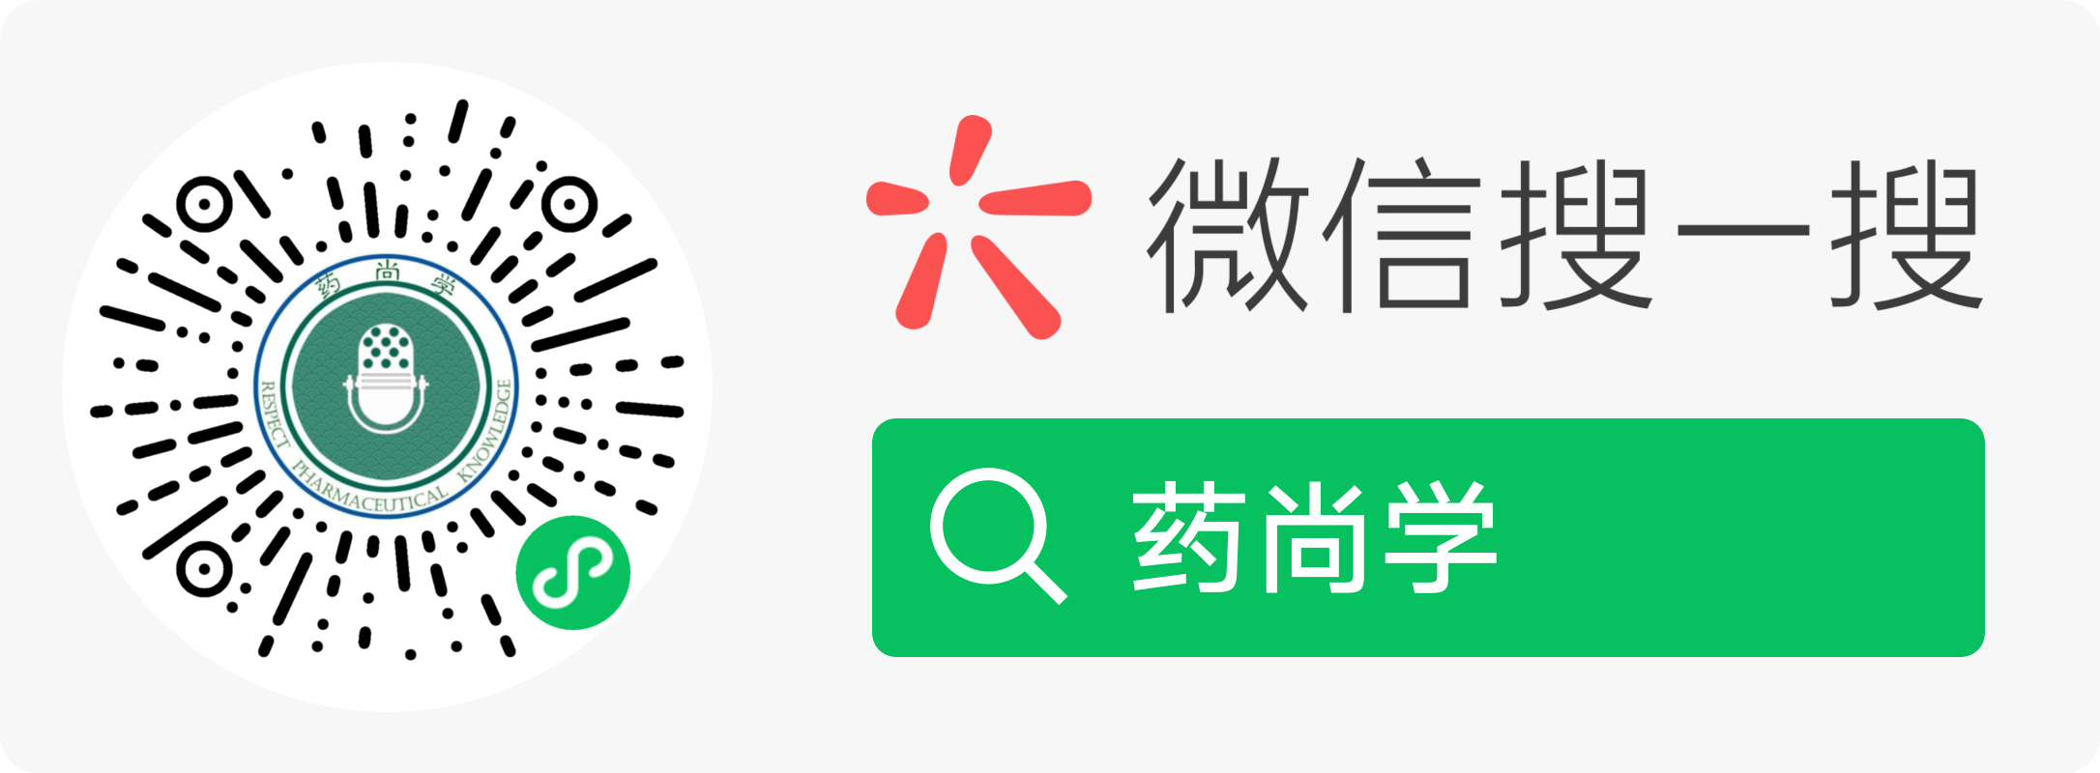
“药尚学”小程序
登录方式三：通过手机扫描二维码或电脑输入网址http://cloud.china-pharmacy.com进入平台。

平台二维码
（二）平台收藏及查询
收藏方法：进入“重庆药政云课堂”合理用药培训平台后，再点击右上角“…”符号，然后选择“收藏”。查询方法：登录个人微信点击“我”，然后点击“收藏”，打开收藏文件，再点击上方放大镜符号后输入“药政云课堂”便可进入系统。
（三）用户注册及登录
单击“个人中心”，选择立即注册。已注册用户进入“个人中心”，直接输入用户名和密码登录，点击“在线学习”，选择课程进行学习。
附件2
2021年“重庆药政云课堂”参培计划
序号 | 地区/医院 | 2021年应完成培训人数
1 | 万州区卫生健康委 | 3781
2 | 黔江区卫生健康委 | 764
3 | 涪陵区卫生健康委 | 1868
4 | 渝中区卫生健康委 | 501
5 | 大渡口区卫生健康委 | 245
6 | 江北区卫生健康委 | 735
7 | 沙坪坝区卫生健康委 | 1399
8 | 九龙坡区卫生健康委 | 1865
9 | 南岸区卫生健康委 | 1203
10 | 北碚区卫生健康委 | 1117
11 | 渝北区卫生健康委 | 1222
12 | 巴南区卫生健康委 | 1457
13 | 长寿区卫生健康委 | 1133
14 | 江津区卫生健康委 | 1644
15 | 合川区卫生健康委 | 1550
16 | 永川区卫生健康委 | 1471
17 | 南川区卫生健康委 | 1347
18 | 綦江区卫生健康委 | 1313
19 | 大足区卫生健康委 | 695
20 | 璧山区卫生健康委 | 1099
21 | 铜梁区卫生健康委 | 1055
22 | 潼南区卫生健康委 | 684
23 | 荣昌区卫生健康委 | 1226
24 | 开州区卫生健康委 | 1519
25 | 梁平区卫生健康委 | 989
26 | 武隆区卫生健康委 | 417
27 | 城口县卫生健康委 | 352
28 | 丰都区卫生健康委 | 878
29 | 垫江县卫生健康委 | 1307
30 | 忠县卫生健康委 | 1006
31 | 云阳县卫生健康委 | 1602
32 | 奉节县卫生健康委 | 879
33 | 巫山县卫生健康委 | 756
34 | 巫溪县卫生健康委 | 648
35 | 石柱县卫生健康委 | 870
36 | 秀山县卫生健康委 | 914
37 | 酉阳自治县卫生健康委 | 458
38 | 彭水县卫生健康委 | 815
39 | 两江新区社发局 | 565
40 | 重庆高新区公共服务局 | 238
41 | 万盛经开区卫生健康局 | 486
42 | 重医附一院 | 1278
43 | 重医附二院 | 872
44 | 重医附属儿童医院 | 964
45 | 市人民医院 | 624
46 | 市中医院 | 1502
47 | 重医附属口腔医院 | 379
48 | 重医附属永川医院 | 543
49 | 重医附属大学城医院 | 268
50 | 重医附属康复医院 | 47
51 | 市急救医疗中心 | 404
52 | 重庆医药高专附一院 | 239
53 | 市十三院 | 199
54 | 重大附属肿瘤医院 | 429
55 | 市妇幼保健院 | 406
56 | 市公卫中心 | 275
57 | 市精卫中心 | 221
58 | 重庆煤职医院 | 32
59 | 陆军军医大学第一附属医院 | 1294
60 | 陆军军医大学第二附属医院 | 1172
61 | 陆军特色医学中心 | 760
62 | 陆军第九五八医院 | 320
63 | 武警重庆市总队医院 | 225
 | 合计 | 56526

